ЧЕЛЯБИНСКАЯ ОБЛАСТЬ

АДМИНИСТРАЦИЯ
ЗЛАТОУСТОВСКОГО ГОРОДСКОГО ОКРУГА
ПОСТАНОВЛЕНИЕ

06.12.2024 г. | № | 651-П/АДМ
г. Златоуст
О предоставлении бюджетных ассигнований на осуществление капитальных вложений в объекты капитального строительства муниципальной собственности Златоустовского городского округа и предоставлении субсидии муниципальному бюджетному учреждению «Капитальное строительство»

В соответствии со статьей 78.2 Бюджетного кодекса Российской Федерации, постановлением администрации Златоустовского городского округа от 30.03.2015 г. № 120-П «Об утверждении Порядка принятия решений
о предоставлении и порядка предоставления за счет средств бюджета Златоустовского городского округа субсидий на осуществление капитальных вложений в объекты капитального строительства муниципальной собственности и приобретение объектов недвижимого имущества
в муниципальную собственность Златоустовского городского округа»,
ПОСТАНОВЛЯЮ:
1. Предоставить бюджетные ассигнования из бюджета Златоустовского городского округа на осуществление капитальных вложений в объекты капитального строительства муниципальной собственности Златоустовского городского округа в соответствии с приложением.
2. Предоставить в соответствии с пунктом 1 настоящего постановления муниципальному бюджетному учреждению «Капитальное строительство» субсидию на осуществление капитальных вложений в объекты капитального строительства муниципальной собственности Златоустовского городского округа.
3. Пресс-службе администрации Златоустовского городского округа (Валова И.А.) разместить настоящее постановление на официальном сайте Златоустовского городского округа в сети «Интернет».

4. Контроль за выполнением настоящего постановления оставляю
за собой.

Заместитель главы  Златоустовского городского округа по строительству | 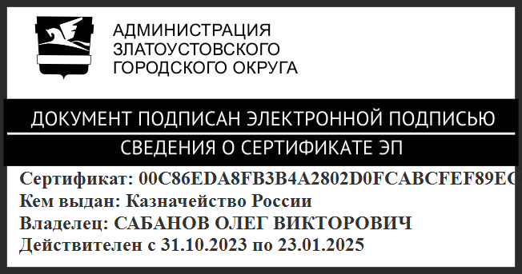 | О.В. Сабанов

ПРИЛОЖЕНИЕ
Утверждено
постановлением администрации
Златоустовского городского округа
от 06.12.2024 г. № 651-П/АДМ

О предоставлении бюджетных ассигнований из бюджета Златоустовского городского округа в форме субсидии
на осуществление капитальных вложений в объекты капитального строительства муниципальной собственности
Златоустовского городского округа
Наименование объекта капитального строительства | Направление инвестирования | Наименование главного распорядителя средств бюджета Златоустовского городского округа | Мощность (прирост мощности) объекта капитального строительства, подлежащая вводу | Срок ввода в эксплуатацию объекта капитального строительства | Сметная стоимость объекта капитального строительства (в ценах соответствующих лет), тыс. рублей | Распределение  (по годам реализации) сметной стоимости объекта капитального строительства, рассчитанной  в ценах соответствующих лет,  тыс. рублей |  | Общий (предельный) объем субсидий  тыс. рублей | Распределение (по годам реализации) общего (предельного) объема субсидий,  тыс. рублей |  | Сроки заключения соглашения о предоставлении субсидии | Решение о предоставлении права на заключение соглашения о предоставлении субсидии на срок превышающий срок действия лимитов бюджетных обязательств
1 | 2 | 3 | 4 | 5 | 6 | 7 |  | 8 | 9 |  | 10 | 11
«Реконструкция водопровода диаметром  225 мм  по ул. Таганайская (в районе  Мемориала Славы)» | Реконструкция | Администрация Златоустовского городского округа | протяженность –  161,5 м | Декабрь 2025 г. | 1 429,82 | 2024-2025- 1 429,82 |  | 1 429,82 | 2024 - 1 429,82 |  | 2024 год | Предоставить право  на заключение соглашения  о предоставлении субсидии  на срок  и в объёмах указанных  в графе 9 настоящего приложения
2. Эксплуатационные расходы, необходимые для содержания объектов капитального строительства внесенных в решение,
с момента окончания строительства и до ввода их в эксплуатацию не требуются.

